

ERM AUTOMATISMES INDUSTRIELS
280 Rue Edouard Daladier 84973 CARPENTRAS Cedex
Tél :04 90 60 05 68-Fax :04 90 60 66 26
Site : http://www.erm-automatismes.com/
E-Mail : Contact@erm-automatismes.com

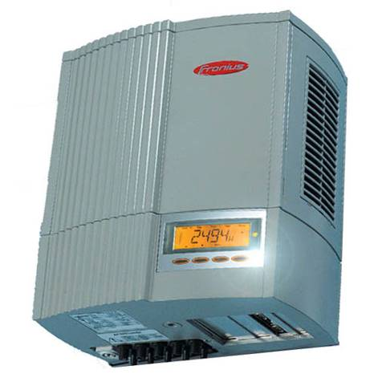
Dossier technique

GUIDE D’INSTALLATION DU SERVEUR DE PORT SÉRIE

PERLE IOLAN-DS1

1 INSTALLATION ET BRANCHEMENT 1
2 CONFIGURATION SERVEUR 2
3 CONFIGURATION CLIENT 7
4 UTILISATION 11

INSTALLATION ET BRANCHEMENT

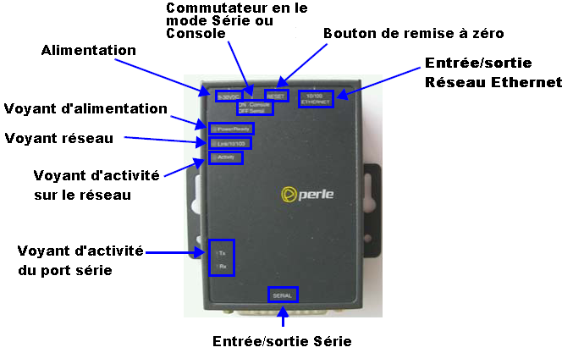

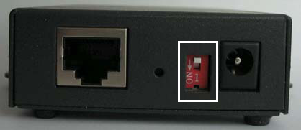

Avant de commencer l'installation, il est important de mettre le commutateur en mode Série (sur "OFF" Cf. photo ci-dessus).
Le câble réseau RJ-45 se met sur l’entrée/Sortie Réseau et le câble DB-9 femelle sur l’entrée/sortie Série. Ensuite nous pouvons brancher l’alimentation.

Le serveur de port série va clignoter pour signaler qu’il s’initialise. En cours d'initialisation, le voyant d’alimentation va arrêter de clignoter sur l’orange (signification : "Démarrage"), et le voyant réseau doit passer au vert (signification : "Réseau présent").
Le serveur va ensuite continuer son initialisation (environ 1 à 2 min). Une fois la phase d'initialisation terminée, le voyant d’alimentation doit rester allumé "Vert" (signification : "Appareil totalement opérationnel"), et le voyant réseau doit également resté allumé "Vert" (signification : "Réseau 10Mb") ou sur l’orange (signification : "Réseau 100Mb").

CONFIGURATION SERVEUR
Afin de configurer le serveur de port série, Il faut lancer le logiciel EasyConfig. Ce logiciel doit se lancer automatiquement au démarrage du CD PERLE Iolan DS-1 vendu avec le serveur de port série. (Si le logiciel ne se lance pas, parcourrez le CD pour rechercher le répertoire "easyconfig", puis double-cliquez sur "easyconfig.exe").

- Une page web de bienvenue s'ouvre:

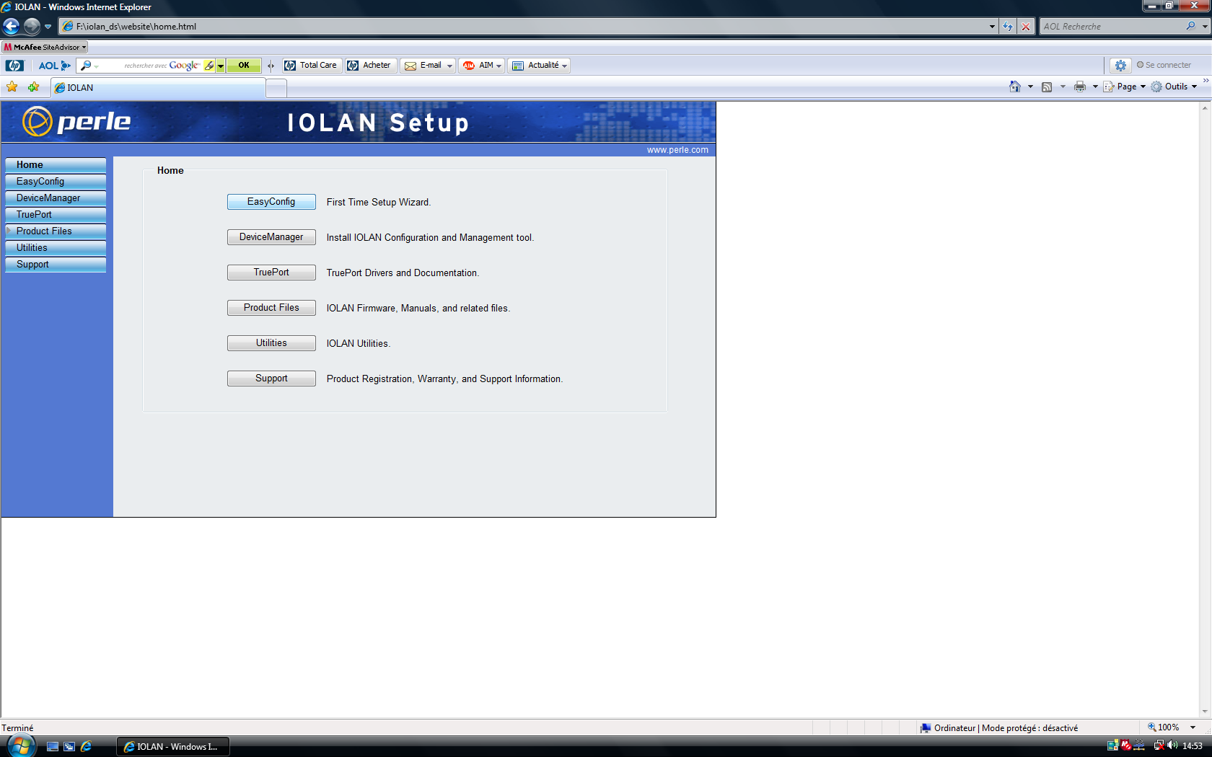
- Cliquez sur "EasyConfig", puis sur le lien « Launch Easyconfig wizard »

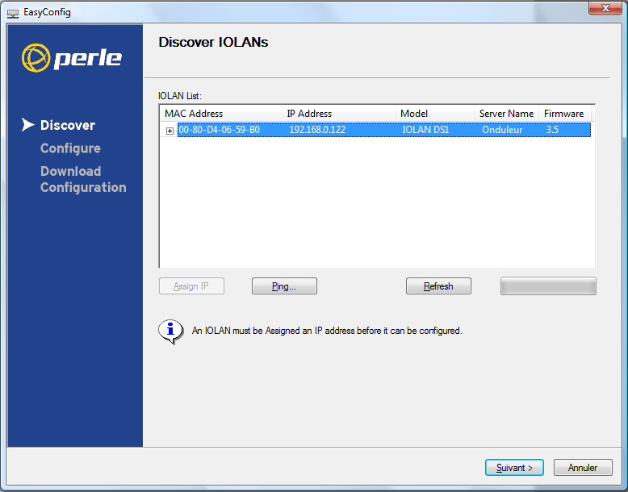
- Sélectionnez ensuite la ligne IOLAN DS1 puis cliquez sur "Suivant".

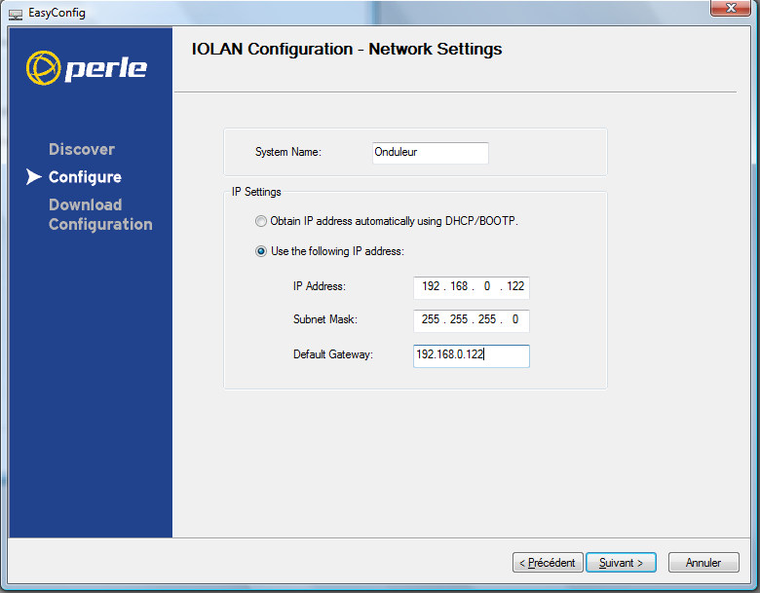
- Remplir les champs tel qu'indiqué sur la fenêtre ci-dessus puis cliquer sur suivant.

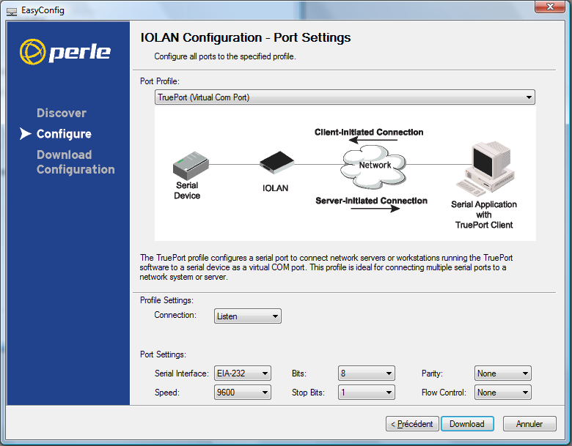

- Après avoir cliqué sur "Suivant", le logiciel affiche la page ci-dessus. Remplis les différents champs comme indiqué. Lancer le téléchargement des informations dans le serveur de port série en cliquant sur « Download »

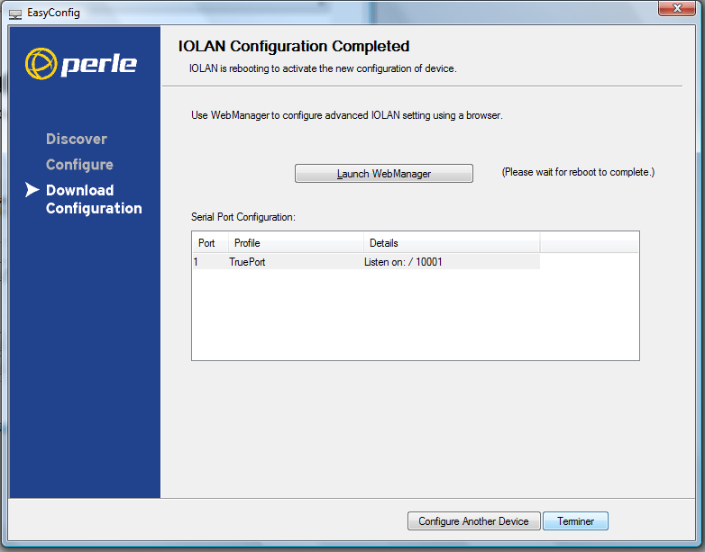

- Une fois le téléchargement terminé, vous pouvez fermer le logiciel en cliquant sur terminer

CONFIGURATION CLIENT

- Revenir sur la page web ouverte automatiquement par le CD d'installation et cliquer cette fois-ci sur « Trueport » dans la colonne de gauche
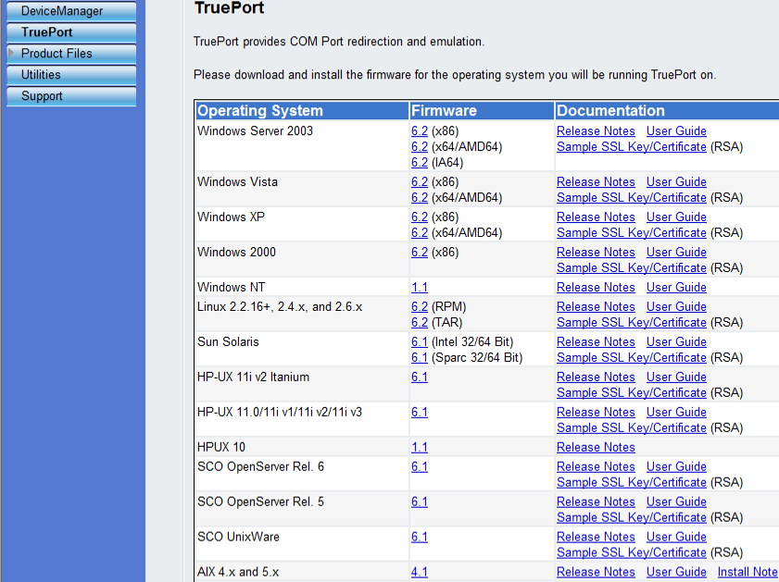
- Sélectionner le firmware 6.2 pour Windows Vista et le jeu d'instructions x86. Cliquer sur « 6.2 »

- Un programme d'installation se lance alors. Cliquer sur « suivant » (3 fois) puis sur « Installer »

- Une fois l'installation terminée, décocher la case « view readme file » puis cliquer sur « Finish »

- L'utilitaire de configuration client de Trueport va se lancer automatiquement.

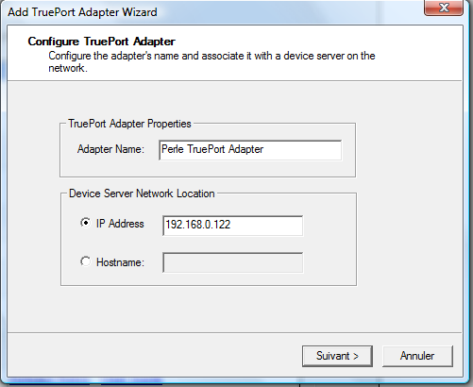

- Remplir les champs comme sur la fenêtre ci-dessus. Puis cliquer sur « Suivant ».

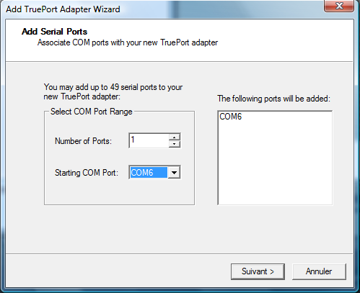

- Indiquer le port «COM6 » qui sera utilisé par le logiciel ERM de récupération des données. Puis cliquer sur « suivant » et « Terminer »

- Cette fenêtre s'ouvre alors:

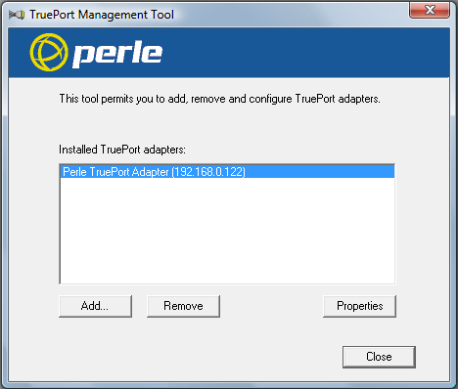

- Cliquer sur « Properties » puis sur « Configuration » puis sur « Settings »
- Voici la fenêtre que l'on obtient:

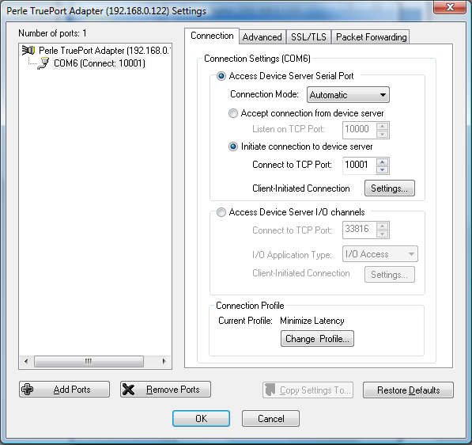
- Modifier les différents champs pour obtenir la configuration ci-dessus. Valider en cliquant sur « OK » puis « OK » et enfin « close »

- On peut vérifier le bon fonctionnement du serveur de port série en effectuant un PING. Pour ce faire, il faut lancer l'invite de commandes (présent dans le menu démarrer) puis taper PING 192.168.0.122

Si une réponse est reçue, le serveur est opérationnel.

UTILISATION

Une fois configuré, l’utilisation du module est totalement transparente pour l'utilisateur.

En effet, un port COM a été créé avec le numéro renseigné au chapitre 3. Il suffit alors d’utiliser ce port série comme tout autre port série.

La seule distinction de ce port série par rapport à un port série "classique" provient du fait que ce port série peut-être occupé. Dans ce cas, il suffit simplement de réitérer la connexion.

